Beenstanden en beengebreken

De beenstand van het paard heeft invloed op de manier van bewegen van het paard. Ook de soepelheid van de beweging en de ruimte en gemak van de beweging zijn hierdoor beïnvloed.

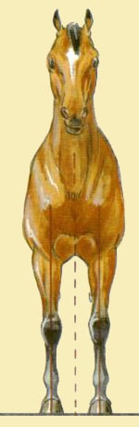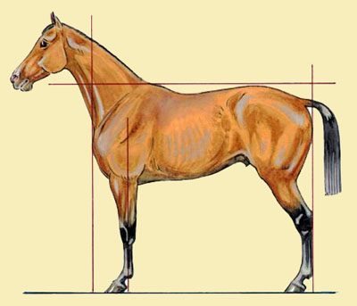

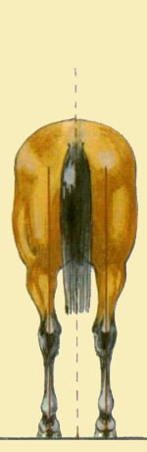 De ideale stand van de benen van een paard wordt meestal niet aangetroffen. Het is slechts een beeld om een vergelijking te kunnen maken. Een afwijkende stand is lang niet altijd een foute stand. Het ligt aan de graad van de afwijking of het paard er in het gebruik door wordt gehinderd. Het is wel zo dat door een afwijkende been- of voetstand de pezen en banden plaatselijk extra worden belast en de gewrichten in ongelijke mate aan slijtage onderhevig zijn, zodat het paard in een later stadium toch last van de afwijking kan krijgen.

Een paard kan met een verkeerde beenstand geboren worden, maar het kan ook ontstaan door slechte hoefverzorging, verkeerde graasgewoonte of andere factoren van buitenaf. Als een veulen een verkeerde beenstand heeft kan dit tot ongeveer 6 maanden gecorrigeerd worden.

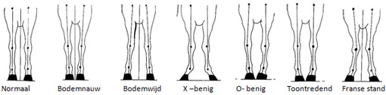

De beenstanden hierboven zijn jullie allemaal bekend. Bespreek met elkaar de beenstanden en zoek een korte beschrijving op van de volgende beenstanden:

Bodemnauw:…………………………………………………………………………………………………………………………………………………………………………………………………………………………………………………………………………………………………………………………………………………………………………………………………………………………………………………………………

Troontredend:……………………………………………………….………………………………………………………………………………………………………………………………………………………………………………………………………………………………………………………………………………………………………………………………………………………………………………………………………

Franse tand:………………………………………………………………………………………………………………………………………..

…………………………………………………………………………………………………………………………………………………………………………………………………………………………………………………………………………………………………………………………

Zachte beengebreken:

|  |  |
| --- | --- |
| De legger | Een zwelling op de achterkant van de elleboog. Reactie op een herhaalde prikkel, meestal de druk van de ijzers of een harde ondergrond. Als reactie vormt zich onder de huid een slijmbeurs, een met vloeistof gevuld kussentje. Uiteindelijk ontstaat er een bindweefselknobbeltje. |
| gewrichtsgallen | Een onder de huid zichtbare uitpuiling van een gewrichtszak, peesschede of slijmbeurs. De uitpuiling is het gevolg van een overvulling van het gewricht of de peesschede, waaraan een overproductie van gewrichts- of peesschedevloeistof aan ten grondslag ligt. Het treedt in het algemeen op wanneer te hoge eisen aan het paard worden gesteld. Soms treden ze op bij jonge dieren, die weinig werk hebben gedaan; dan is het een aanwijzing voor minderwaardig beenwerk. Kreupelheid treedt niet op tenzij in geval van ontsteking. |
| Peesklap | Dit is een verdikking van een of meer buigpezen, als gevolg van een beschadiging van het peesweefsel door overbelasting van de pees en geeft altijd een zeer duidelijke kreupelheid die een langdurig herstel vergt (half jaar tot een jaar). |
| Mouw | Dit is een ontsteking van het kniegewricht, die bij jonge paarden voorkomt en waarbij het gewricht sterk is overvuld, zodat het gewrichtskapsel uitpuilt. Het is zichtbaar als een manchet rondom het kniegewricht. Op de langere duur kan dit leiden tot veranderingen in de bouw van het gewricht. |
| Piephak | Dit is een onderhuidse slijmbeurs op het hielbeen of aan de voorachtervlakte gelegen, die gevormd wordt als reactie op herhaaldelijk stoten van de hak, bv. bij veelvuldig slaan op stal of de trailer. Ze geldt o.h.a. als een schoonheidsgebrek en is vaak zeer moeilijk te genezen. |
| Bolspat | Dit is een overvulling van het spronggewricht met uitpuiling van het gewrichtskapsel. De uitpuiling vindt plaats aan de voorbinnenzijde van de sprong en aan de buitenzijde vlak voor en iets onder het hielbeen. Het is een weke, indrukbare zwelling, die niet pijnlijk is bij betasten. Het is een aanwijzing voor een onvoldoende soliditeit van het spronggewricht. Het ontstaat door onjuiste of onvoldoende voeding, al of niet gecombineerd met te weinig beweging. Ook een afwijkende beenstand en overbelasting kan aanleiding geven tot het ontstaan |

|  |  |
| --- | --- |
| **Schiefel** | Dit zijn beennieuwvormingen in het gebied van de pijp in voor- en achterbeen, bij het voorbeen meestal aan de binnenkant van de pijp, bij het achterbeen meestal aan de buitenkant. Ze kunnen spontaan ontstaan maar ook door uitwendig geweld. Spontaan, dan bevinden ze zich meestal op de overgang tussen het grote pijpbeen en het griffelbeen, speciaal voorkomend op het voorbeen aan het bovenste derde gedeelte. De beenwoekering voelt als een harde uitpuiling |
| **Overhoef** | Dit is het optreden van beennieuwvorming in de onmiddellijke omgeving van het kroongewricht of hoefgewricht, als gevolg van een chronische ontsteking van de omgeving van het gewricht |
| **Spat** | Dit is een chronische gewrichtsontsteking van de onderste geledingen van het spronggewricht die gepaard gaat met beenaantasting van de beide beenvlakken, die tezamen het gewricht vormen. We zien een beenwoekering op de voor-binnenzijde van het spronggewricht. Deze aantasting kan na lange tijd aanleiding geven tot een volkomen vergroeien van het gewricht. De veranderingen die in en om het gewricht plaatsvinden, kunnen een prikkel zijn tot een accuut oplaaien van het proces. De kreupelheid is zeer wisselend |
| **Verborgen spat** | Deze is niet van buiten zichtbaar, de beenwoekering zit nl. in het spronggewricht zelf. Deze aandoening geeft praktisch altijd een ongeneselijke kreupelheid. Door het paard flink in beweging te houden kan men de kreupelheid camoufleren |
| **Hazehak** | Dit is een harde verdikking op de achtervlakte van de hak, ongeveer een handbreedte onder het boveneinde van de hak en wordt veroorzaakt door een kanteling van een voetwortelbeentje. Bij jonge paarden kan het soms verdwijnen maar meestal wordt het erger. Het geldt als een aanwijzing voor een minder solide spronggewricht |
| **Reebeen** | Dit is een sterke ontwikkeling van de kop van het buitenste griffelbeen. De hoek aan de buiten-achter-onderzijde van het spronggewricht wordt daardoor meer geprononceerd. De oorzaak is vaak erfelijke aanleg of een beschadiging. Geeft geen aanleiding tot kreupelheid. |
| **sore shins of bucked shins:** | Dit zijn harde verdikkingen op de voorkant van de pijp die ontstaan t.g.v. ontsteking van het botvlies. We zien dit bij jonge renpaarden en het is een matig ernstig gebrek. Herstel treedt meestal na enige tijd spontaan op. |